RECURSOS PARA EL APRENDIZAJES SEMANA N° 13
RECURSO:
ASIGNATURA: MÚSICA
NOMBRE ESTUDIANTE: ______________________________________________________
CURSO: 8° año A B FECHA: _____
O.A: Manifestar opiniones personales ante la escucha atenta , incorporando sensaciones e ideas propias con fundamento y relacionándolo con experiencias musicales

“Isidora”
Denise Rosenthal
Entre la niebla que oscurece el amanecer
Azul profundo yo puedo ver
Y no me deja entender
Que vives en mí, como una suerte de talismán
Un amuleto en la eternidad
Tú siempre me cuidarás
Por más que quiera yo no puedo controlar el mar
Se ve el principio, pero nunca se verá el final
Latidos que ahora bailarán en otro lugar
Tú eres el viento que guiará
Mi vuelo hacia ese lugar
Que me permita respirar
Tú eres mi estrella de cristal
Yo sé que aún en la oscuridad
Serás mi guardián
Tu voz me acompaña
No se desvanecerá
Flor del tiempo, ven dame paz
Ayúdame a soportar
Hay ríos que, nunca van a llegar al mar
Pero tu risa se quedará
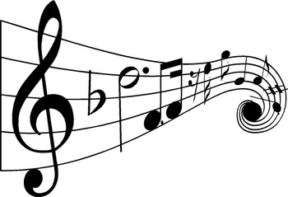
No la quiero olvidar

Aprenderé a navegar sin querer controlar
Entre la duda y el dolor, solo queda aceptar
Que tus latidos bailarán en otro lugar…

“Querida Rosa”
Camila Gallardo
Vamos pa' atrás
Vamos a contar la historia
De una rosa
Rojo, el color
Como el de mi corazón
Yo no la podía soltar
La cargaba entre mis manos
Sin dañarla
Ella era mi amor
Sus espinas me cortaban
No me importaba
Querida rosa, te vine a regar
Con mis lágrimas
Cuanto me hiciste llorar
Cuanto me querías
Llegué tarde, estabas marchita
Y me dejaste solita
Querida rosa
Hoy te vine a mostrar
Te vine a mostrar las marcas
En mis manos
¿Cómo paro el dolor?
Necesito otra flor
Sin espinas, por favor
Querida rosa, te vine a regar
Con mis lágrimas
Cuanto me hiciste llorar
Cuanto me querías
Llegué tarde,…

